



ATA DA ASSEMBLEIA
09
/1
2
/2024

O Conselho Municipal de Direitos da Pessoa Idosa (CMI
-
SP
)
,
no uso das atribuições que lhes são
conferidas

pela
L
ei

M
unicipal

N
.
º 17.452/2020, e com a disposição do seu REGIMENTO INTERNO,
apresenta

a seguir

a
ata da
Assembleia
, realizada na
segunda
-
feira
,
dia

09

de
dezem
bro

de 2024
,

das

14
h
25

às 1
6
h
0
0

–

com a presença de
Nadir Francisco do Amaral (Presidente)
,

além dos demais
conselheiros e convidados do CMI.

---------------------------------------------
----------------------------------------------------------------------------------------------------------------------------

Ata n.º
29

–

Ano de 2024

Na segunda
-
feira,
dia
09

de
dezembro
, das
14
h
25

às 16h
00
,

foi realizada a

Assembleia
do CMI
-
SP, de forma presencia
l
, no auditório
Prestes Maia
, instalado no
1
º andar da Câmara Municipal de São Paulo.

PAUTA

I.

Saudação

do

Presidente

II.

Apresentação

do

Material

Orientador

das

Conferências:

Municipais,

Estaduais

e

Distritais

Nadir

Francisco do

Amaral
, presidente do CMI/SP, iniciou a reunião
agradecendo a todos(as) pela presença, explicou como seria a dinâmica da
Assembleia,
e informou que Juliana Gadini (SMADS) não pôde comparecer para fazer
a apresentação que havia sido solicitada na plenária, e por isso a pauta da reunião
foi alterada.

Ana Cristina Silveira Teixeira,

vice
-
presidente do CMI/SP e Coordenadora
de Políticas para Pessoa Idosa (CPPI/SMDHC), convidou os presentes para um
evento que ocorrerá no Polo Cultural da Terceira Idade, na sexta
-
feira 13/12/2024.
Informou ainda sobre os projetos que atualmente são parc
eiros da CPPI: o próprio
Polo Cultural da Terceira Idade; o
Centro de Desenvolvimento para Promoção do

Envelhecimento Saudável; e adiantou que neste evento será inaugurado o Centro de Referência da Pessoa Idosa, bem como sua extensão, o Posto Avançado da Pessoa Idosa, localizados dentro das instalações do Polo Cultural, e que contará com serviços gerontológicos, jurídicos, psicossociais, socioassistenciais e atividades coletivas.
Marly Augusta Feitosa ressaltou a importância desses espaços, e indagou sobre a falta de divulgação e dificuldade no acesso às informações.
Nadir Francisco do Amaral disse que a comunicação deve ser priorizada.

Nadir iniciou a apresentação sobre os materiais já disponíveis que norteiam a realização das conferências municipais, estaduais e federal.
Hermínia Brandão indagou sobre a data da Conferência Municipal, Ana Cristina disse que ainda estão buscando um lugar viável para a realização do evento, e que após a escolha, a data será divulgada.

Ariovaldo Guello disse que é importante a elaboração de um texto mais simples, tendo em vista que nem todos os idosos são capazes de compreender o material disponibilizado. Ana Cristina explicou que os textos apresentam uma terminologia mais formal, e disse que verificará a possibilidade de elaborar um texto mais simples.
Hilton Antônio Pereira (Índio) informou ao colegiado que conseguiu uma concessão do CEU de sua região para a realização de reuniões com os idosos da região. Damaris Germano parabenizou Índio pela conquista e iniciou uma salva de palmas.
Nadir deu continuidade à apresentação.
Ariovaldo comentou sobre a importância de se ler o material disponibilizado e disse que o Conselho deveria seguir o modelo da Conferência Nacional na elaboração e promulgação do regimento da Conferência da Cidade de São Paulo.
Marisa Accioly indagou sobre a viabilidade desse modelo.
Nadir disse que a Comissão Organizadora, escolhida na última plenária, fará uma reunião no dia 18 de dezembro para decidir a forma de votação do regimento, e assegurou que haverá uma audiência pública antes dessa votação.
Durante a apresentação, Nadir informou que de acordo com a DELIBERAÇÃO N° 012, 28 DE NOVEMBRO 2024 - Convoca a XVI Conferência Estadual da Pessoa Idosa do Estado de São Paulo e dá outras providências (Conselho Estadual do Idoso

–

28/11/2024)
, o município de São Paulo teria direito a apenas 20 vagas na
Conferência Estadual.

Hermínia

criticou a má distribuição de vagas proposta pelo Conselho Estadual.

Marly
reiterou a falta de vagas para a cidade e sugeriu o envio de uma
reclamação ao Conselho Estadual.

Hermínia
sugeriu ver o número de vagas disponibilizadas para a cidade nas
últimas conferências realizadas.

Ana Cristina

concordou, sugerindo inclusive verificar a quantia de vagas
disponibilizadas para o município na
Conferência Estadual dos Direitos da Pessoa
com Deficiência
, realizada este ano.

Nadir

disse que esse documento será elaborado.

Ariovaldo

sugeriu que o Conselho pleiteasse mais vagas para a cidade de
São Paulo, sugerindo o aumento do número total de delegados,
não sugerindo a
redução de delegados de outros municípios.

Nadir
disse que o documento

está em construção e será enviado em conjunto
com a Coordenação.

Nadir
agradeceu a presença e participação de todos, na Assembleia e ao
longo do ano, e desejou boas festas a todos.
Finalizadas todas as
explanações
, foi
encerrada a reunião.

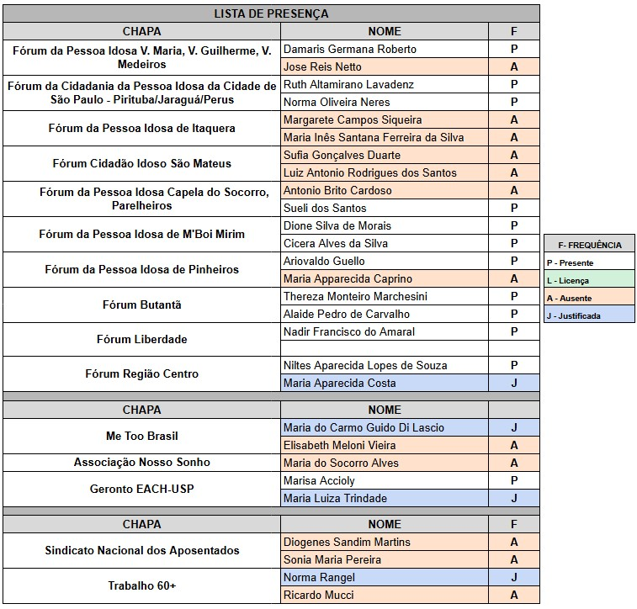
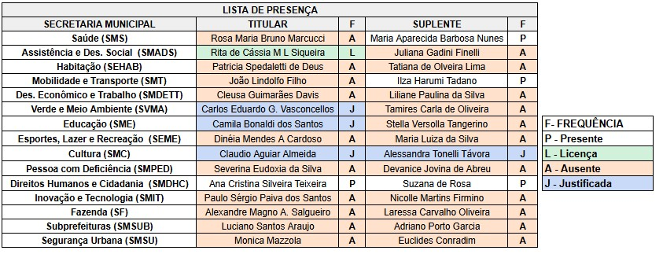

Participaram da reunião os seguintes Conselheiros da Sociedade Civil:

Abaixo está a relação dos Representantes de Governo que marcaram presença:

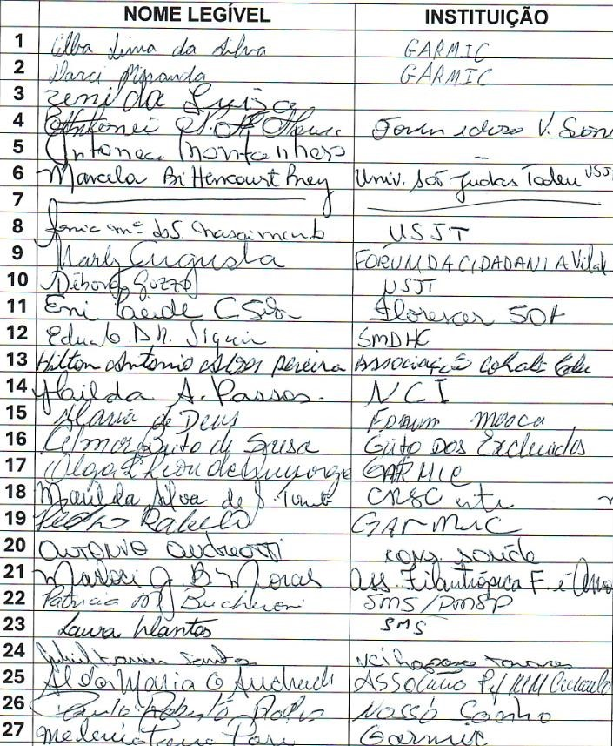

Também estiveram presentes os convidados descritos a seguir:

